


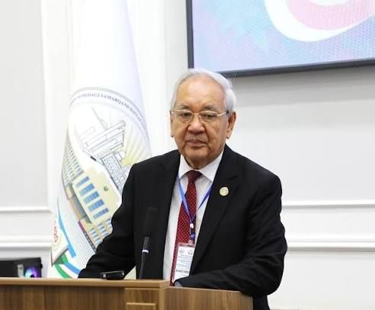
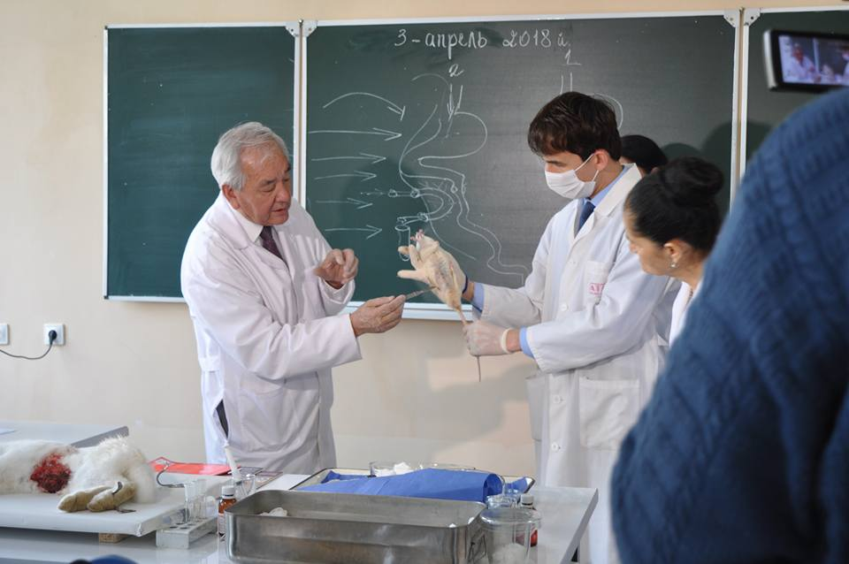 | 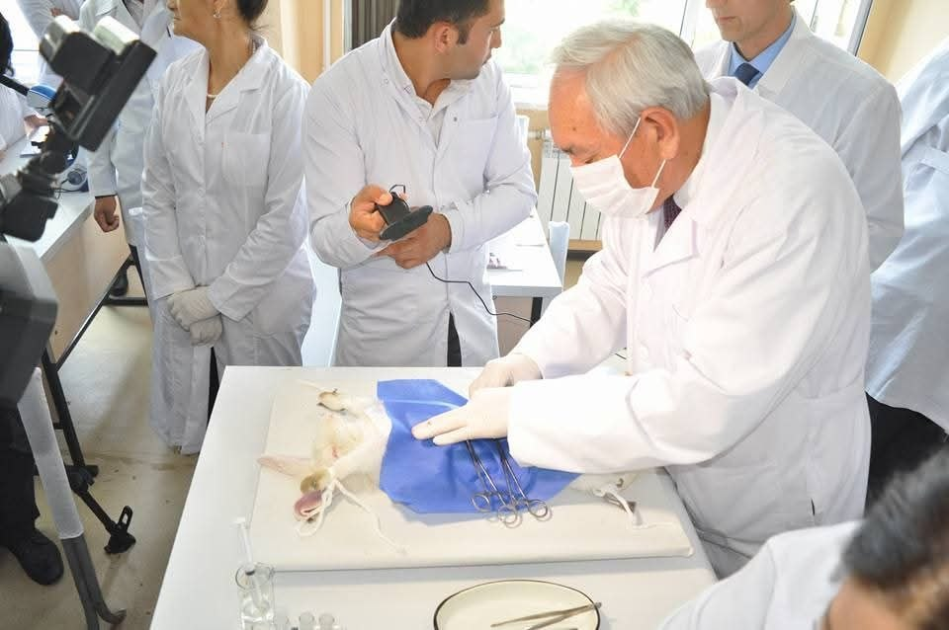

“Oziq-ovqat xavfsizligini ta’minlashda quyonlarda fistula qo‘yish jarrohlik amaliyoti orqali oziq moddalarning hazm bo‘lish jarayonlarini o‘rganishning ilmiy asoslari” mavzusidagi ilmiy –amaliy seminar

DASTURI

Toshkent -2026
йил, 12-13 ноябр

“Oziq-ovqat xavfsizligini ta’minlash dasturi doirasida ilmiy –amaliy seminar

Sohaga ilm‑fan yutuqlari va zamonaviy texnologiyalarni joriy etish bundan buyon ham ustuvor vazifalarimizdan bo‘lib qoladi.

Sh.M.Mirziyoyev
O‘zbekiston Respublikasi Prezidenti

“Oziq-ovqat xavfsizligini ta’minlashda quyonlarda fistula qo‘yish jarrohlik amaliyoti orqali oziq moddalarning hazm bo‘lish jarayonlarini o‘rganishning ilmiy asoslari” mavzusidagi ilmiy –amaliy seminar
DASTURI
6-may 2026-yil
10:30 – 10:45 | - | Oblomuradov Narzullo Naimovich – Toshkent davlat agrar universiteti rektori, professor  “M.Ulug ‘bek nomidagi O‘zbekiston Milliy universiteti professori, akademik B.Z.Zaripovning ilmiy faoliyati” to‘g‘risida ma’ruzasi
10:45 – 11:00 | - | O‘lmasov Botir Farxodovich –Veterinariya meditsinasi kafedrasi mudiri  “InnoVet” klenikasi va kafedra faoliyati bilan tanishtirish
11:00 – 11:15 | - | Zaripov Bakriddin Zaripovich – “M.Ulug ‘bek nomidagi O‘zbekiston Milliy universiteti professori, akademik  “Oziq-ovqat xavfsizligini ta’minlashda quyonlarda fistula qo‘yish jarrohlik amaliyoti orqali oziq moddalarning hazm bo‘lish jarayonlarini o‘rganishning ilmiy asoslari” mavzusidagi ma’ruzasi
11:45 – 13:00 | - | Xolmirzayev Zamonbek Rustamovich, Mamatqulov Asadulla Shukurullo o‘g‘li -  Quyonlarda fistula qo‘yish jarrohlik amaliyotini o‘tkazuvchi Veterinariya meditsinasi kafedrasi assistentlari



Biz sizga xizmat ko’rsatishdan mamnunmiz!
Geolokatsiya
Геолокация


Klenikamiz manzili 100140, O‘zbekiston Respublikasi Toshkent viloyati Qibray tumani Universitet
ko‘chasi 2-uy

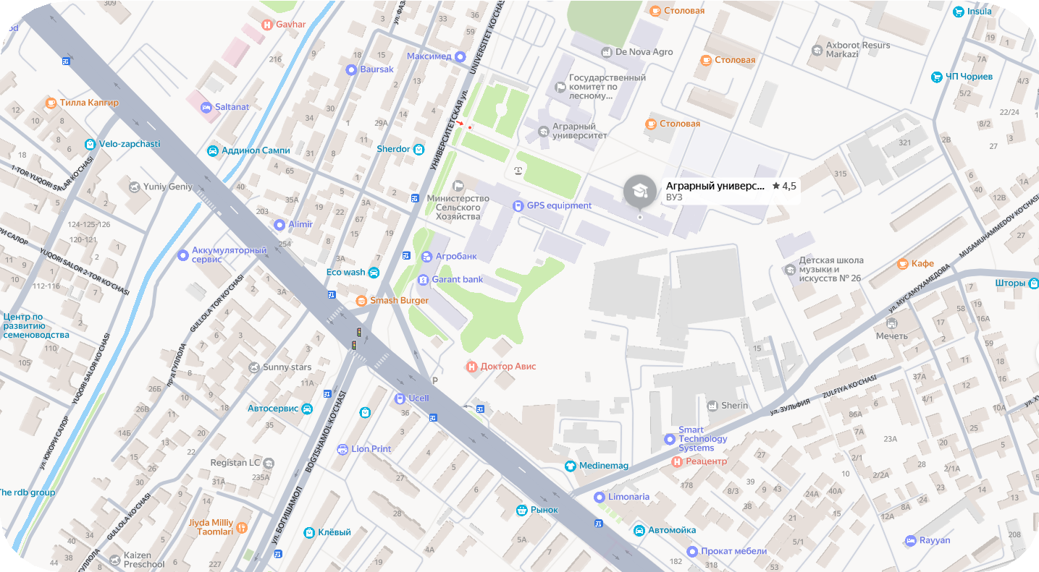
Murojaat uchun: (+99899) 869-78-79,
(+99897) 446-27-66
Sayt: www.tdau.uz
Jamoat transportlari yo‘nalishlari:
Avtabuslar 19, 83, 115, 129, 198

